VÁNOČNÍ ČAS v LIPCI 2025
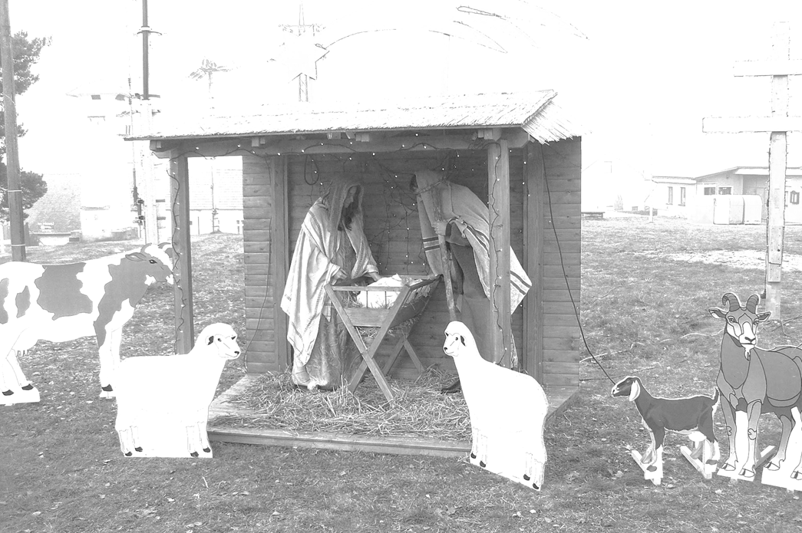

24.12. Štědrý den – 14.00 hod Betlémská hra (začátek u zahradní kaple)
Svatý večer Božího narození:
21.00 hod mše sv. v kostele sv.Prokopa v Žiželicích
23.00 hod mše sv. v kostele sv. Jana Křtitele v Týnci nad Labem
Farní kněz Otec Radoslav Derengovski všechny srdečně zve
6.1.2026 – 16.30 hod – Příchod sv. Tří Králů – náves
1.2.2026 – 17.30 hod – Hromnice - rozloučení s betlémem – náves

